ИЗВЕЩЕНИЕ
о наличии оснований для признания жилого дома пустующим

Даниловичский сельский исполнительный комитет, в рамках реализации Указа Президента Республики Беларусь от 24 марта 2021 года №116 «Об отчуждении жилых домов в сельской местности и совершенствовании работы с пустующими домами», информирует о наличии оснований для признания пустующим жилого дома, расположенного на территории сельсовета:
Место нахождения жилого дома (фото) | Сведения о лицах, включая наследников, информация о которых содержится в акте осмотра, которым предположительно жилой дом принадлежит на праве собственности, хозяйственного ведения или оперативного управления, иных лицах, имеющих право владения и пользования этим домом | Срок непрожива-ния в жилом доме собственни-ка, иных лиц, имеющих право владения и пользова-ния этим домом | Сведения о внесении платы за жилищно-коммунальные услуги, возмещении расходов за электро-энергию, выполне-нии требований законода-тельства об обязатель-ном страхова-нии строений, принадлежащих гражданам | Сведения о размерах жилого дома, о площади, дате ввода в эксплуатацию, о материале стен, об этажности, о подземной этажности | Сведения о составных частях и принадлежнос-тях жилого дома, в том числе хозяйственных и иных постройках, и степени их износа | Сведения о нахождении жилого дома в аварийном состоянии или угрозе его обвала | Сведения о земель-ном участке
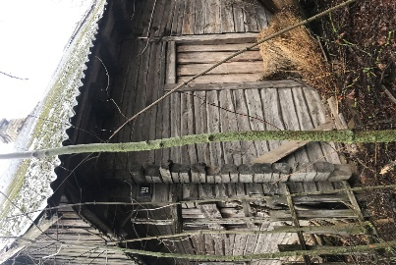  д. Староельня,19 | Собственник  Гурская  Анна  Фоминична,  умерла | Более 10 лет | Оплата не вносилась | Наружные размеры: 6,8 х 9,0 площадь 61,2 м.кв.; дата ввода 1942; материал стен дерево; этажность одноэтажный; подземная этажность отсутствует | Пристройка  дощатая 2.20 х 2.0, сарай деревянный 6,10 х 9,40, погреб бетонный 1.50х3,60 | Дом в полуразрушенном состоянии, угроза обвала | Земельный участок не зарегистрирован
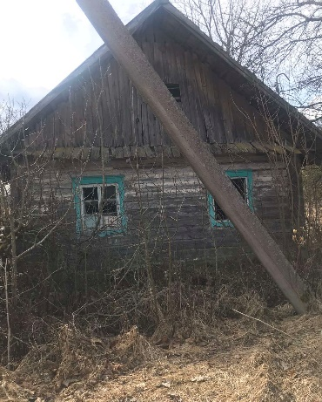  д.Боцковичи  ул.Заречная,6 | Собственник-  Орда Елена Николаевна умерла | Более 10 лет | Оплата не вносилась | Наружные размеры: 5,65 х 13,70; площадь 77,40 м.кв.; дата ввода 1933; материал стен дерево; этажность одноэтажный; подземная этажность отсутствует | нет | дом в полуразрушенном состоянии, угроза обвала | Земельный участок не зарегистрирован
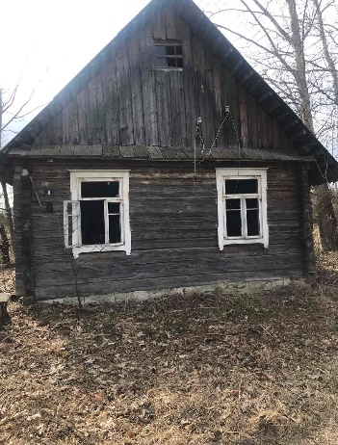  д.Боцковичи,  ул.Заречная,8 | собственник –  Капцевич Анна Павловна, умерла | Более 8 лет | Оплата не вносилась | Наружные размеры: 5,40х11,30; площадь 61.02 м.кв.; дата ввода 1935 г.; материал стен дерево; этажность одноэтажный; подземная этажность отсутствует | веранда дощатая 6,0х1.0; | дом в полуразрушенном состоянии, угроза обвала | Земельный участок не зарегистрирован
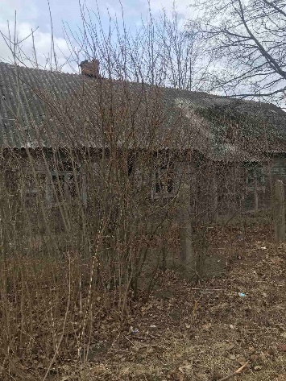  д.Охоново, ул.Ленина,5 | собственник –  Повх Федора Павловна, умерла | Более 10 лет | Оплата не вносилась | Наружные размеры: 13.20х6.20; площадь 81,8 м.кв.; дата ввода 1938 г.; материал стен дерево; этажность одноэтажный; подземная этажность отсутствует,  инвентарный номер 451/С-3031 | нет | дом в полуразрушенном состоянии, угроза обвала | Земельный участок не зарегистрирован
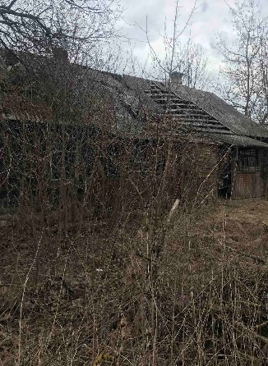  д.Юзефины,2 а | Собственник –  Пранкевич Анна Павловна, умерла | Более 15 лет | Оплата не вносилась | Наружные размеры: 5,9х9.0; площадь 53.1м.кв.; дата ввода 1957 г.; материал стен дерево; этажность одноэтажный; подземная этажность отсутствует | нет | дом в полуразрушенном состоянии, угроза обвала | Земельный участок не зарегистрирован
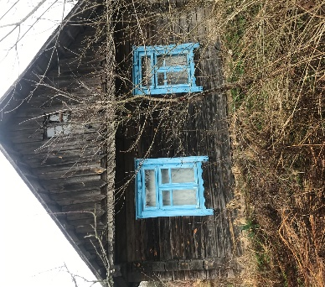  д. Юзефины, д.13 | собственник –  Скребук Иосиф Иосифович, умер | более 10 лет | Оплата не вносилась | Наружные размеры: 10.50х5,50; площадь 57,75 м.кв.; дата ввода 1970 г.; материал стен дерево; этажность одноэтажный; подземная этажность отсутствует | колодец | дом в полуразрушенном состоянии, угроза обвала | Земельный участок не зарегистрирован
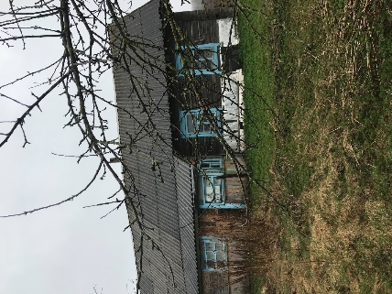  д.Боришино,7 | собственник –Гюльмамедова Анна Николаевна умерла | Более 11 лет | Оплата не вносилась | Наружные размеры: 13,0х6,0; площадь 78 м.кв.; дата ввода 1953 г.; материал стен дерево; этажность одноэтажный; подземная этажность отсутствует | веранда дощатая 2,0х7,9; сарай деревянный 11,40х6,0; | дом в полуразрушенном состоянии, угроза обвала | Земельный участок не зарегистрирован
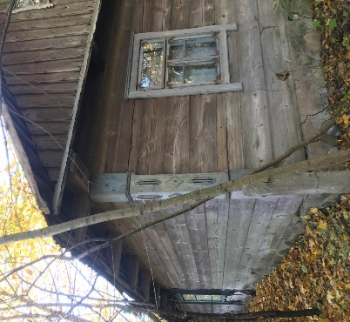  д.Даниловичи, 122 | Собственник Рысюк Юдалия Ивановна, умерла | более 10 лет | Оплата не вносилась | Наружные размеры: 5.3х10,5; площадь 55,65 м.кв.; дата ввода 1938 г.; материал стен дерево; этажность одноэтажный; подземная этажность отсутствует | Веранда дощатая 3,20х1.30; колодец | дом в полуразрушенном состоянии, угроза обвала | Земель-  ный участок не зарегистрирован
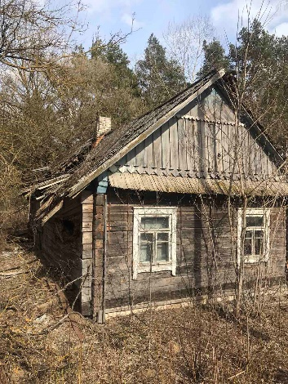  Аг.Торкачи, ул.Победы,69 | Собственник Сапего Анна Фёдоровна | более 10 лет | Оплата не вносилась | Наружные размеры: 10,50х5,40; площадь 56,7 м.кв.; дата ввода 1959 г.; материал стен дерево; этажность одноэтажный; подземная этажность отсутствует, инвентарный номер 451/С-2976 | Веранда дощатая 2,70х1.40,погреб деревянный 2,50х3.0; колодец | дом в полуразрушенном состоянии, угроза обвала | Земельный участок с кадастровым номером 422381309802000054, площадью 0,0666
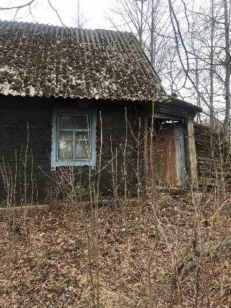  д.Еленка,38 | Собственник :  Семерник Юрий Ксаверьевич, умер | более 15 лет | оплата не вносилась | Наружные размеры: 5 х 8,20; площадь 41,0 м.кв.; дата ввода 1960 г.; материал стен дерево; этажность одноэтажный; подземная этажность отсутствует | Веранда дощатая 1,70х2,70 | дом в полуразрушенном состоянии, угроза обвала | Земельный участок не зарегистрирован
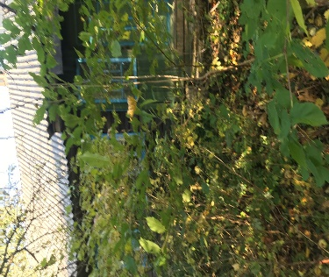  д.Даниловичи,114 | Собственник :  Сёмуха Бронислав Антонович умер | более 15 лет | оплата не вносилась | Наружные размеры: 6.15х х12,80; площадь 78,72 м.кв.; дата ввода 1941 г.; материал стен дерево; этажность одноэтажный; подземная этажность отсутствует | нет | дом в полуразрушенном состоянии, угроза обвала | Земельный участок не зарегистрирован
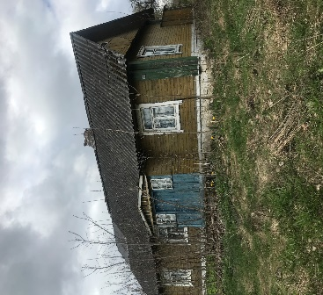  д.Даниловичи, 123 | Собственник :  Рысюк Станислав Антонович | более 15 лет | оплата не вносилась | Наружные размеры: 6.15х х10,20; площадь 62,73 м.кв.; дата ввода 1940 г.; материал стен дерево; этажность одноэтажный; подземная этажность отсутствует | Веранда дощатая 1,0х2,0;  сарай деревянный 14,40х6,0; пристройка деревянная 2,0х4,40;  сарай деревянный 1,90х3,50;  сарай деревянный 2,70х1,60;  сарай деревянный 6,0х4,80; сарай дощатый 3,60х6,0. | дом в полуразрушенном состоянии, угроза обвала | Земельный участок не зарегистрирован
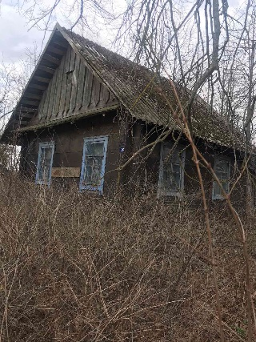  д.Охоново, ул.Ленина,76 | Собственник :  Война Зинаида Александровна, умерла | более 10 лет | оплата не вносилась | Наружные размеры: 5.35х х5,30; площадь 28,35 м.кв.; дата ввода 1920 г.; материал стен дерево; этажность одноэтажный; подземная этажность отсутствует | нет | дом в полуразрушенном состоянии, угроза обвала | Земельный участок не зарегистрирован

В случае намерения использовать жилой дом для проживания правообладателям необходимо в течение одного месяца со дня опубликования данного извещения уведомить Даниловичский сельский исполнительный комитет (231468, Республика Беларусь, Гродненская область, Дятловский район, аг.Крутиловичи, ул. Центральная 4 а, электронная почта dfnilovichi@dyatlovo.gov.by телефон председателя (Жих Анна Николаевна 8(01563)33285) управляющего делами (Дворик Галина Геннадьевна 8(01563)33285),а также в течение одного года принять меры по приведению жилого дома и земельного участка, на котором он расположен, в состояние, пригодное для использования по назначению, в том числе путем осуществления реконструкции либо капитального ремонта. К уведомлению прилагается копия документа, удостоверяющего личность, а также документы, подтверждающие право владения и пользования данным жилым домом.
В случае отказа от прав на указанный жилой дом - письменное заявление (согласие) на его снос. Заявление (согласие) на снос жилого дома должно быть подано лично либо подлинность подписи лица на нем должна быть засвидетельствована нотариально.
Непредставление письменного уведомления о намерении использовать дом для проживания в установленные сроки является отказом от права собственности на жилой дом.

